Муниципальное бюджетное дошкольное образовательное учреждение
детский сад комбинированного вида №15«Аленка»
г.Николаевск -на- Амуре Хабаровского края

Утверждаю
зав.МБДОУ ДС № 15
____Т.М.Денисенко
"__" ______2018 г

ПАСПОРТ МУЗЕЯ
«Край, в котором мы живем»

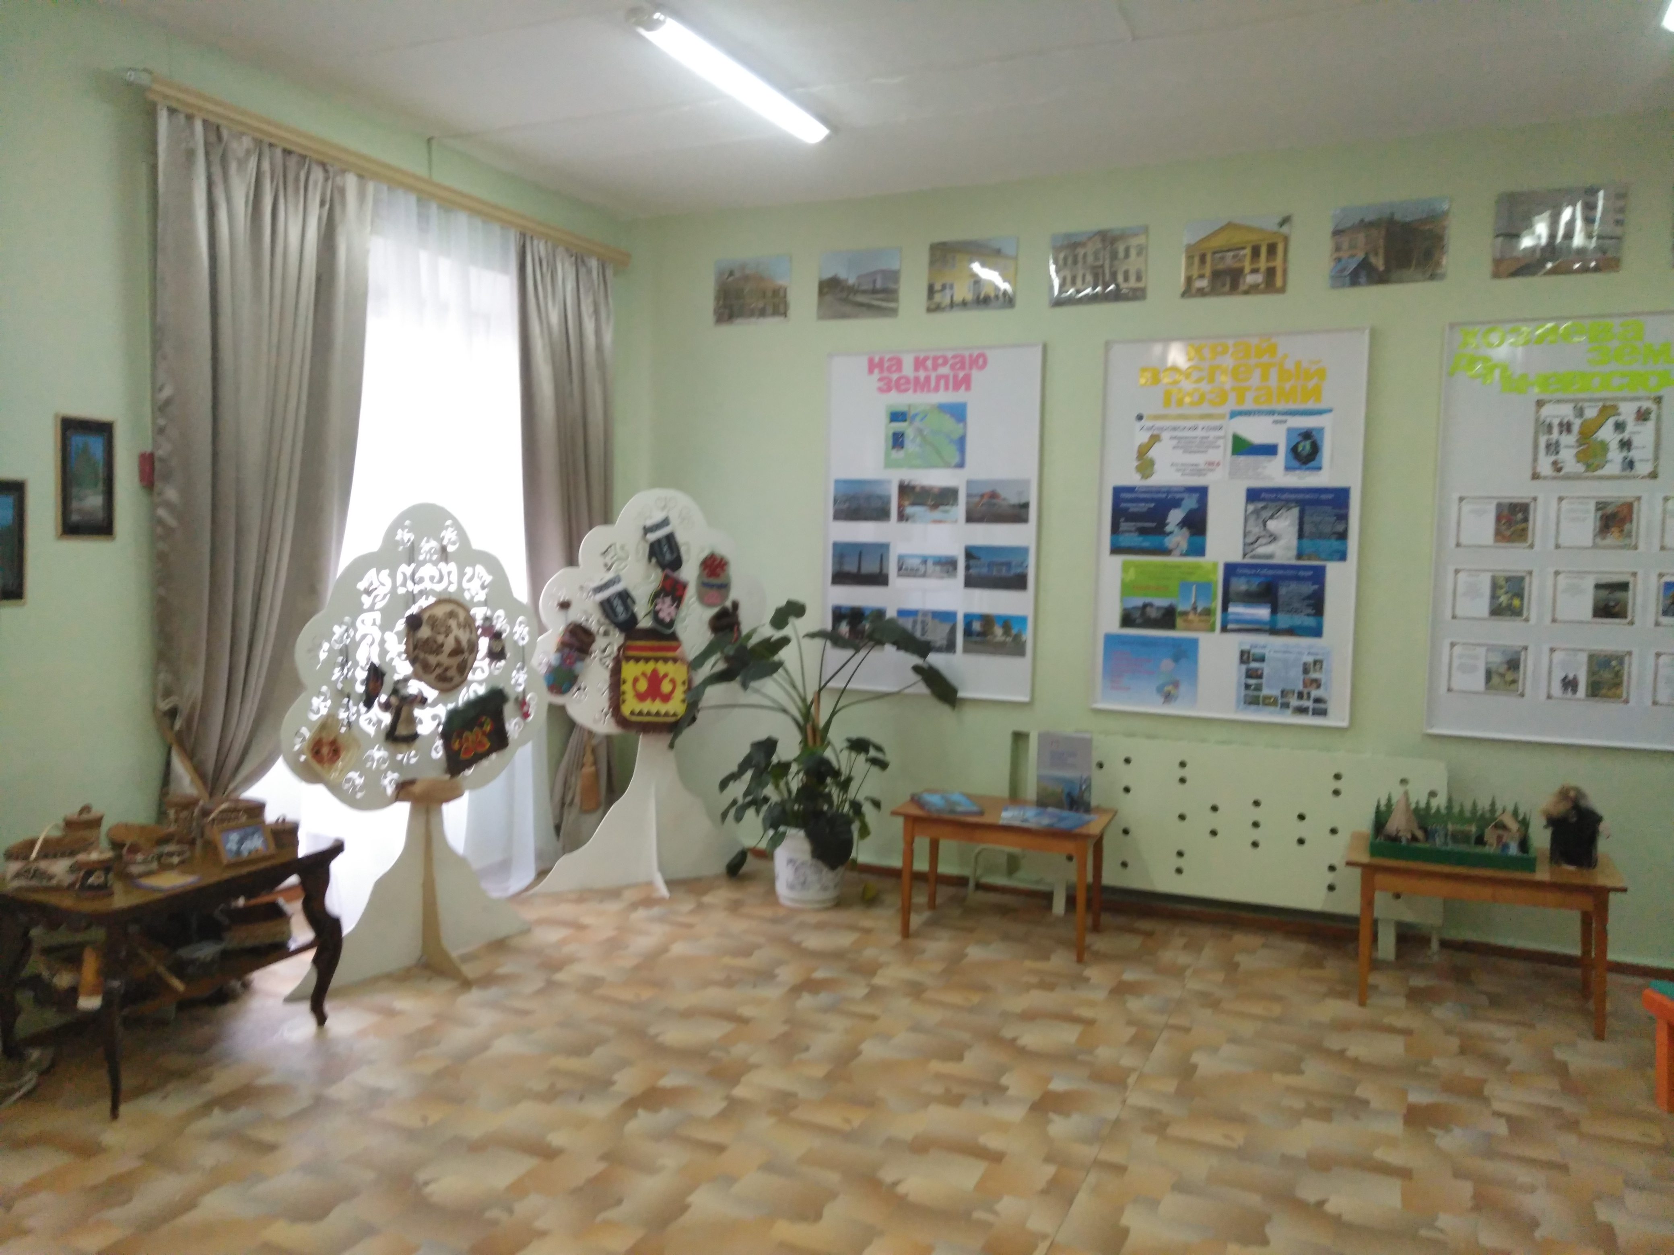

Николаевск-на-Амуре 2018г.

Содержание

Паспортные данные музея…………..…………………………………............3
Аспекты музейной деятельности…...………………........................................4
Характеристика музея………………….............................................................5
Перспектива развития музея ……………….....................................................8
Литература...........................................................................................................10

ПАСПОРТНЫЕ ДАННЫЕ

Наименование мини-музея: «Край, в котором мы живем?»»
Профиль музея: региональный
Цель - формирование эколого – патриотических чувств детей старшего дошкольного возраста через знакомство с историей, культурой и природой родного края.
Задачи:
1.Воспитывать у детей любовь к Родине, к родному краю и его истории; учить видеть историю вокруг себя (в домах, которые нас окружают, в предметах быта, в названиях улиц, парков, скверов) ;
2. Приобщать к культуре и традициям русского народа; воспитывать лучшие качества, присущие ему;
3. Развивать творческие и интеллектуальные способности детей, их речевую культуру;
4. Культивировать эмоциональное, поэтическое отношение к природе, свойственное нашим предкам.
Данные задачи решаются во всех видах детской деятельности: на занятиях, в играх, в труде, в быту – так как воспитывает в ребенке не только патриотические чувства, но и формируют его взаимоотношения с взрослыми и сверстниками.
В основу решения этих задач положены следующие принципы:
- Целостности – в работе соблюдены единство обучения, воспитания и развития, с одной стороны, и системность, с другой;
- Гуманизации – личностно-ориентированный подход в воспитании, учет возрастных и индивидуальных особенностей, атмосфера доброжелательности и взаимопонимания;
- Деятельного подхода – любые знания приобретаются ребенком во время активной деятельности;
- Интеграции – этот принцип позволяет совместить в одной работе аспекты таких научных и общечеловеческих знаний, как музыка, рисование и др.;
- Культуросообразности – основывается на ценностях региональной, национальной и мировой культуры, технологически реализуется посредством культурно-средового подхода к организации деятельности в детском объединении;
- Возрастного и индивидуального подхода – предполагающий выбор тематики, приемов работы в соответствии с субъективным опытом и возрастом детей.

Руководитель мини-музея: Кибирева Елена Анатольевна - воспитатель высшей кв. категории

АСПЕКТЫ МУЗЕЙНОЙ ДЕЯТЕЛЬНОСТИ

С введением ФГОС в ДОУ мини-музей по краеведению будет способствовать полноценному развитию интегративных качеств воспитанников, так как при организации образовательной работы в музее необходима организация разных видов детской деятельности и, соответственно, интегрированное решение задач разных образовательных областей.
Участвуя в экскурсиях, музейных праздниках, составляя свои рисунки, рассматривая экспозиции:
- дети усваивают опыт социальных взаимоотношений;
- учатся считаться с интересами других людей, приобретают умение выражать личное отношение к событиям и фактам; учатся эмоционально оценивать собственную деятельность и деятельность окружающих, развивают речь, как связующую нить в общении со сверстниками, взрослыми, с предметным миром.

1. Музейная педагогика в условиях детского сада позволяет реализовывать комплексные и дополнительные образовательные программы;

2. Является действительным модулем развивающей предметной среды, средством индивидуализации образовательного процесса;

3. Способствует воспитанию у дошкольников основ музейной культуры, расширяет их кругозор, открывает возможности для самостоятельной исследовательской деятельности;

4. Помогает наладить сотрудничество педагогического коллектива дошкольного учреждения с родителями и представителями социума за пределами детского сада;

5. Играет роль помещения для психологической разгрузки детей, и открывают новые возможности для коррекционной работы с "особыми" детьми.

Формы деятельности:

- поисковая;

- научная;

- экспозиционная;

- познавательная.
Результативность реализации технологии музейной педагогики в условиях ДОУ заключается в следующем:
- Дети, полюбив и освоив музейное пространство, станут в старшем возрасте наиболее благодарными и восприимчивыми посетителями музейных выставок и культурных событий, приобретут познавательный интерес к «настоящему» музею.
- У детей формируется ценностное отношение к истории, развивается эмоциональный отклик.

Ребенок должен покидать музей с ощущением уверенности подъема «еще на одну ступеньку

Характеристика музея
«КРАЙ, В КОРОМ МЫ ЖИВЕМ»
Экспонаты мини-музея
№ | Название экспоната | Дата поступления | Постоянное/  временное хранение |  | Ф.И.О. представившего экспонат
Экспозиция "Символика города и края"
1 | Флаг России | 04.09.14 | постоянное |  | Методический кабинет
2 | Флаг города Николаевска-на-Амуре | 04.09.14. | постоянное |  | Гр. № 5
3 | Флаг Хабаровского края | 04.09.14. | постоянное |  | Методический кабинет
4 | Герб Хабаровского края | 04.09.14. | постоянное |  | Гр. №5
5 | Мультимедийная презентация «Символика России» | 10.10.15 | постоянное |  | Руководитель музея
Экспозиция «Природа родного края»
Животный и водный мир Хабаровского края

1 | Фото- альбом  «Животный мир Дальнего востока» | 17.09.15. | постоянное |  | Гр .№ 5
2 | Фото- альбом  «Водный мир реки Амур» | 19.09.15. | постоянное |  | Гр № 5
3 | Фото- альбом  «Природа Дальнего Востока» | 20.09.15. | постоянное |  | Гр № 5
4 | Фото- альбом животные Красной книги Хабаровского края | 12.10.15. | постоянное |  | Гр № 5
5 | «Творческая галерея» (художественные работы детей) | 12.10.15. | постоянное |  | Кибирева Елена Анатольевна
6 | Чучело (ворона) | 16.04.18. | временное |  | Эколого-билогический центр
7 | Модель медведя (дерево) | 3.09.14 | постоянное |  | Методический кабинет
8 | Модель лося (металл) | 3.09.14 | постоянное |  | Методический кабинет
Растительный мир Хабаровского края

1 | Набор открыток «Грибы» | 15.10.14. | постоянное |  | Федосеева Наталья Николаевна
2 | Гербарий Медоносных растений | 3.09.14 | постоянное |  | Методический кабинет
3 | Гербарий Культурных растений | 3.09.14 | постоянное |  | Методический кабинет
4 | Гербарий Дикорастущих растений | 3.09.14 | постоянное |  | Методический кабинет
5 | Гербарий Лекарственных растений | 3.09.14 | постоянное |  | Методический кабинет
6 | Фото- альбом растения Красной книги Хабаровского края | 12.10.15. | постоянное |  | Гр № 5
7 | Набор открыток «Клады земли приамурской» | 17.10.14. | постоянное |  | Роголева Елена Геннадьевна
8 | Фото- альбом лекарственные растения Дальнего востока | 13.11.14. | постоянное |  | Кибирева Елена Анатольевна
9 | Набор открыток«Грибы Дальнего Востока» | 20.10.15. | постоянное |  | Гр № 5
Экспозиция «Здесь начинается Россия»
Город Николаевск-на-Амуре

1 | Альбом (вырезки с газет) о нашем городе | 19.10.14. | постоянное |  | Гр № 5
2 | Сборник очерков и новелл о Николаевске «Годы и друзья старого Николаевска» | 25.10.15. | постоянное |  | Хаданович Татьяна Андреевна
3 | Фото- альбом города «Николаевск-на-Амуре» | 09.10.15. | постоянное |  | Гр № 5
4 | Фото- альбом город «Николаевск -на- Амуре до пожара » |  |  |  | Методический кабинет
5 | Книга Хабаровск Издательский дом «Приамурские ведомости» 2015«Первый город на Амуре»-из жизни Николаевска(рассказы экскурсовода) | 10.10.16 | постоянное |  | Кибирева Елена Анатольевна
6 | Фото«Старый Николаевск» | 1.09.18 | постоянное |  | Методический кабинет
7 | Памятная юбилейная рамка "Николаевск-на-Амуре" | 22.09.18 | постоянное |  | Сальникова Татьяна Григорьевна
Хабаровский край

1 | Набор открыток «Хабаровск» | 18.10.14. |  | постоянное | Гр № 5
2 | Коллекция камней | 18.10.2015 |  | постоянное | Сальникова Татьяна Григорьевна
3 | Набор открыток «Хабаровск-памятные места города» | 18.10.2018 |  | постоянное | Гр № 5
Россия

1 | Фото- альбом«Моя Москва» | 23.0516 | временное | Шибанова Анастасия
2 | Набор открыток «Москва» | 23.0516 | временное | Шибанова Анастасия
3 | Набор открыток «Наш первый космонавт» | 5.11.15 | постоянное | Роголева Елена Геннадьевна
4 | Детский атлас «Мой мир» | 10.12.15 | постоянное | Кибирева Елена Анатольевна

Экспозиция «Хозяева земли Дальневосточной»
Коренные малочисленные народы севера

1 | Сказки народов севера«Самый сильный»,«Железная птица»-нанайские сказки.«Тигр у двери»-негидальская сказка,«Волшебная Камлейка»-эскимосская,«Как лягушка зеленой стала»-ульчская. | 5.11.2014. | временное |  | Роголева Елена Геннадьевна , Мирошкина Марина Васильевна
2 | Сборник нивхских традиций -под редакцией А.Хурьюн | 10.03.16. | постоянное |  | Методический кабинет
3 | Поделки из бересты | 11.08.16 | постоянное |  | Центр Народов Севера
4 | Нанайские изделия-рукавицы, салфетки, национальные халаты, кукла из рыбьей кожи | 25.11.15 | постоянное |  | Центр Народов Севера
5 | Фото- альбом о жителях Приамурья | 10.10.15 | постоянное |  | Методический кабинет
6 | Сборник нивхских узоров | 10.4.16. | постоянное |  | Методический кабинет
7 | Фото- альбом быт жителей Приамурья | 10.10.16. | постоянное |  | Сотрудники музея им.Розова
8 | Сборник бесед о быте Народов Севера | 10.11.16. | постоянное |  | Методический кабинет
9 | Поделки из бересты | 13.04.18 | временное |  | Эколого -биологический центр
10 | Чум | 1.09.18 | постоянное |  | Педагоги ДОУ
11 | Макет "Быт народов Севера" | 5.04.18 | постоянное |  | Педагоги гр. №9 Клыкова Л.Г., Крайнова О.Г.
12 | Макет"На охоте" | 22.03.18 | временное |  | ЭБЦ
13 | Нанайская женщина и нанайский мужчина | 5.10.18 | постоянное |  | Педагоги ДОУ
14 | Северный олень | 5.10.18 | постоянное |  | Педагоги ДОУ
15 | А.В. Вингун "Картинный словарь нивхского языка".Просвещение 2009г. | 11.01.19 | постоянное |  | КГБ ПОУ Николаевский-на-Амуре промышленно-гуманитарный техникум КГБ П НПГТ
16 | Ю.А. Ледкова.  " Русский язык ( в условиях двуязычия ).  "Издательство  " Дрофа" Санкт-Петербург" 2008 | 11.01.19 | постоянное |  | КГБ ПОУ Николаевский-на-Амуре промышленно-гуманитарный техникум КГБ ПУ НПГТ
17 | М.Н.Пухта."Учебник на нивхском языке"  ( амурский диалект) | 11.01.19 | постоянное |  | КГБ ПОУ Николаевский-на-Амуре промышленно-гуманитарный техникум
18 | К.Ф. Дечули., Л.И.Сем. Букварь. Просвещение 1992 | 11.01.19 | постоянное |  | КГБ ПОУ Николаевский-на-Амуре промышленно-гуманитарный техникум
19 | В.А.Роббек. Литературное чтение Санкт-Петербург Филиал издательства  " Просвещение" 2008 | 11.01.19 | постоянное |  | КГБ ПОУ Николаевский-на-Амуре промышленно-гуманитарный техникум
20 | А.Е. Тихонова. ,Л.А. Востриков Твой родной край. Учебное пособие. Хабаровское книжное издательство 1995 | 11.01.19 | постоянное |  | КГБ ПОУ Николаевский-на-Амуре промышленно-гуманитарный техникум
21 | Е.И. Матвеева. Литературное чтение Слово добра и света " Издательство "Дрофа" | 11.01.19 | постоянное |  | КГБ ПОУ Николаевский-на-Амуре промышленно-гуманитарный техникум

Разделы мини-музея

Коллекции и муляжи
Экспонаты данных коллекций находятся в свободном доступе и используются не только для просмотра, но и в процессе непосредственно образовательной деятельности.
Сами своими руками
Некоторые экспонаты, такие как макеты, лэпбуки, панно выполнены воспитателями и детьми. Экспонаты могут быть применены в процессе организации непосредственно образовательной деятельности.
Библиотека
1. С. Михалков «День Победы», А. Митяев «Землянка»
2.Хрестоматия по Дальневосточной литературе для детей дошкольного возраста «Лукошко».Здесь собраны стихи, рассказы, которые могут быть использованы как в непосредственно образовательной деятельности, так и для самостоятельного чтения детей.
3. Нагишкин Д.«Амурские сказки»
Игротека
Д/и «Подбери эмблему воину», д/и «С какого дерева листок», «Раз, два, три, эту рыбку назови», «Что за ягода такая»,«Путешествие по городу», «Лекарственные растения».

Игры и атрибуты для игр расположены в доступном для детей месте. Дети могут использовать их самостоятельно в процессе самостоятельной игровой деятельности или вместе с педагогом в процессе непосредственно образовательной деятельности.

Композиция "Таежная жемчужина"
Уголок оформлен в форме участка тайги и позволяет педагогам провести экскурсию и познакомить детей с представителями флоры и фауны Дальневосточной тайги.
Композиция "Коренные малочисленных народов Севера"
Уголок представлен представителями КМНС и их жилищем, оформлен элементами декора данной категории жителей нижнеамурья. На оформленных в стиле национального орнамента деревьях, педагоги располагают поделки в национальном колорите.
Выставочный стенд "Нижнеамурские самоцветы"
Выставка камней представлены разнообразными камнями, которые можно встретить на нижнеамурской земле.
Стенды посвящены истории города, края, коренным малочисленным народам севера.
Шкафы содержат информационные материала для организации занятий и экскурсий
Баннер "Люблю тебя, мой край чудесный" содержит фото городского сквера и фотографии воспитанников детского сада.

Экскурсии в мини-музей в ДОУ

Экскурсионная работа с детьми решает следующие основные задачи:
- выявление творческих способностей детей;
- расширение представлений о содержании музейной культуры;
- развитие начальных навыков восприятия музейного языка;
- создание условий для творческого общения и сотрудничества.
Тема экскурсий | Цель | Участники | Сроки
«Хабаровский край — дом мой родной!» | Познакомить учащихся с важными историческими событиями, патриотизм, любовь к малой Родине. | Школа № 5  (1"А", 1 "Б") младшие школьники. | Октябрь
«Город, в котором я живу».  ( знакомство с картой Николаевского района) | Обобщение и систематизация знаний детей о своем крае, районе; воспитывать патриотические чувства к родному городу. | ДОУ ДС «Огонек»  (старший возраст) | Декабрь
«Лекарственные растения Хабаровского края» (с показом гербариев) | Систематизация и расширение знаний детей о лекарственных растений Хабаровского края | Подготовительные группы:  №1,7. | Январь-февраль
«Полезные ископаемые Николаевского района» | Обогащение знаний детей о полезных ископаемых Николаевского района | Старшая группа № 5,3 | Февраль
«Народы, живущие рядом с нами» | Закрепление знаний детей о национальностях нашего региона, их жизни и быте. | ДОУ ДС № 40 «Кораблик»  Старшая группа № 6  Подготовительная группа  №8 | Март-апрель

ПЕРСПЕКТИВА РАЗВИТИЯ МИНИ-МУЗЕЯ

- Создание виртуального музея и размещение его на сайте ДОУ для ознакомления с экспонатами родителей;

- Пополнение экспозиций экспонатами, подбор детской литературы и наглядного материала для организации на базе музея непосредственной образовательной деятельности;

- Проведение экскурсий для детей других детских садов, первоклассников;

- Участие в различных конкурсах, связанных с реализацией музейной технологии.

Литература

1. Алексеева Л.Н. Стихи о растениях сост. Л.Н.Алексеева. – СПб: Тритон, 1997.
2. Бродовска З.В. В стране экологических загадок / З.В. Бродовская. – Новосибирск, 2003.
3. Герасимова З., Козачек Н. Воспитание детей через приобщение их к истории родного края // Дошкольное воспитание.- 2001. — №12. – C. 47-52.
4. Зимина А.Н. Государственные праздники для дошкольников. – М.: Педагогическое общество России, 2005.
5. Иванова А.И. Программа «Живая экология».- Издательство «Сфера», 2009.
6. Комратова М.Г., Грибова Л.Ф. С чего начинается Родина… // Управление ДОУ №6, 2003, с. 82.
7. Кондрыкинская, Л. А. С чего начинается Родина (опыт работы по патриотическому воспитанию в ДОУ) / Ред. Л. А. Кондрыкинская.- М.: ТЦ Сфера, 2005.- 192 с.
8. Круглов Ю.Г. Русские народные загадки, пословицы, поговорки [Текст] / сост. Ю.Г.Круглов. М.: Просвещение, 1990.
9. Миронова, Л. П. Люби и знай родной свой край / Л. П. Миронова // Воспитатель ДОУ.- 2008.- №1.- C. 17-23.
10. Мой родной дом. Программа нравственно-патриотического воспитания дошкольников. Сост. Н.А. Арапова-Пискарева. – М., 2005.
11. Нагишкин Д. Амурские сказки.- Издательство "Речь" 2016, с.296
12. Рубцова Н.И. Использование национально-регионального компонента в образовательной работе с детьми.// Мир детства №4, 2001, с. 39.
13. Рыбалова И. Ознакомление с родным городом как средство патриотического воспитания // Д.в. №6, 2003, с. 45.
14.Савенков А.И.«Маленький исследователь 5-7 лет: Развитие познавательных способностей» Ярославль. Академия развития 2009.
15.Хрестоматия по Дальневосточной литературе для детей дошкольного возраста «Лукошко». Издательский дом «Приамурские ведомости», 2008

